 |  |  | SAKARYA ÜNİVERSİTESİ
SOSYAL BİLİMLER ENSTİTÜSÜ SERAMİK ve Cam ANA SANAT DALI ( 1. ÖĞRETİM)
2016 – 2017 ÖĞRETİM YILI YÜKSEK LİSANS GÜZ YARIYILI FİNAL SINAV PROGRAMI
Tarih | Saat | Program |  | Dersin Adı | Öğretim Elemanı | Gözetmen | Sınıf
03.01.2017 | 16:00  17:00 | Seramik ve Cam |  | Artistik Tasarım Atölyesi I | Doç. Buket ACARTÜRK | - | ARTİSTİK TASARIM ATÖLYESİ II(Zemin Kat)
03.01.2017 | 10:00  12:00 | Seramik ve Cam |  | Seramik Teknolojisi Araştırmaları I | Doç. Buket ACARTÜRK | - | SERAMK TEKNOLOJİ LAB.  (1.Kat)
28.12.2016 | 10:00  12:00 | Seramik ve Cam |  | Hikâye Anlatımı ve Form | Yrd. Doç. Dr. Burak DELİER | - | Sanatta Yeterlik Atölyesi (3.Kat)(213)
27.12.2016 | 13:00  15:00 | Seramik ve Cam |  | Çağdaş Sanat Kuramları I | Yrd. Doç. Dr. Burak DELİER |  | GSF B BLOK B016  Film Atölyesi(Zemin Kat)
28.12.2016 | 13:00  15:00 | Seramik ve Cam |  | Uzmanlık Alan Dersi | Doç. Buket ACARTÜRK | - | Ofis(1.Kat)
28.12.2016 | 13:00  15:00 | Seramik ve Cam |  | Uzmanlık Alan Dersi | Yrd. Doç. Dr. Burak DELİER | - | Ofis(3.Kat)
00 |  |  |  |  |  | 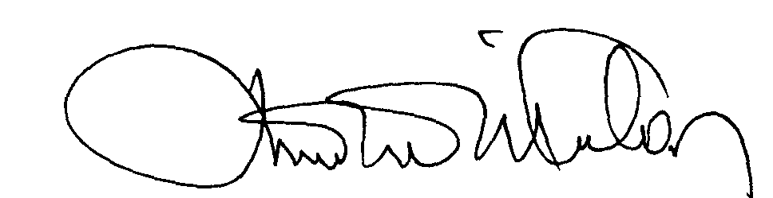 | 00.EÖ.FR.10

